Достижение обучающихся за 2023 года (I полугодие)
ФИ участника | Уровень | Название мероприятия | Статус участия | Копия наградного материала
Вероника Соловова | Международный | Конкурс-фестиваль «Мои герои. Музыка победы» | Участник | 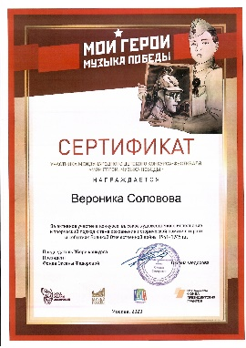
Страшко Оксана | Всероссийский | Онлайн викторина  «Мои герои. Музыка победы» | Победитель
Крутых Арсений | Всероссийская | Онлайн викторина  «Мои герои. Музыка победы» | Победитель | 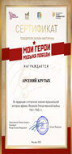
Федорчук Ангелина | Всероссийский | Олимпийская страна «Зимние виды спорта» | Участник | 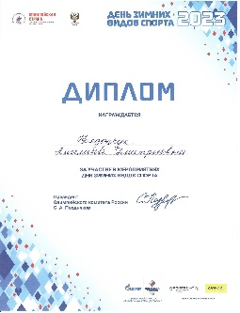
Хачатрян Минас | Всероссийский | Олимпийская страна «Зимние виды спорта» | Участник | 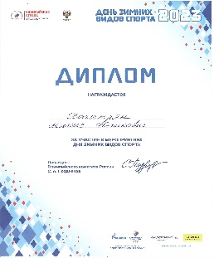
Березина Елизавета | Всероссийский | Олимпийская страна «Зимние виды спорта» | Участник | 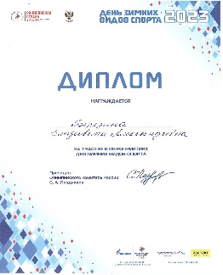
Шам Екатерина | Всероссийский | Олимпийская страна «Зимние виды спорта» | Участник | 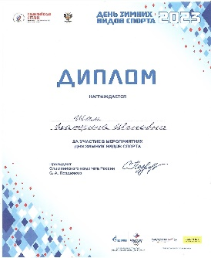
Скорикова Наталья | Всероссийский | Олимпийская страна «Зимние виды спорта» | Участник | 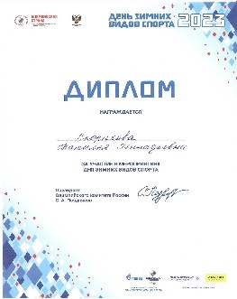
Ведрова Ольга | Краевой | Чемпионат Хабаровского края по профессиональному мастерству среди лиц с инвалидностью и ограниченными возможностями здоровья «Абилимпикс» - 2023 | Победитель | 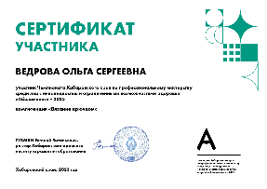
Крутых Арсений | Краевой | Творческий конкурс «Мы за безопасное будущее» | 3 мсето | 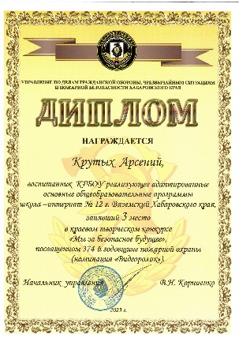
Лашков Владимир | Краевой | Соревнования по юнифайд-флорболу Всероссийской Спартакиады Специальной Олимпиады России | 3 место | 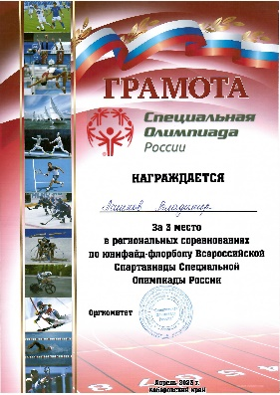
Кужель Максим | Краевой | Соревнования по юнифайд-флорболу Всероссийской Спартакиады Специальной Олимпиады России | 3 место | 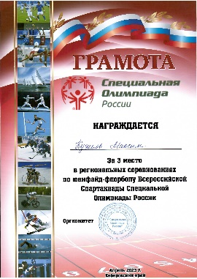
Федораш Андрей | Краевой | Соревнования по юнифайд-флорболу Всероссийской Спартакиады Специальной Олимпиады России | 3 место | 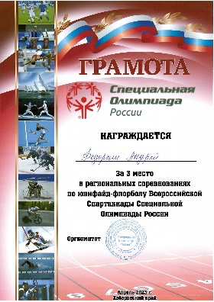
Мотин Эдурад | Краевой | Соревнования по юнифайд-флорболу Всероссийской Спартакиады Специальной Олимпиады России | 3 место | 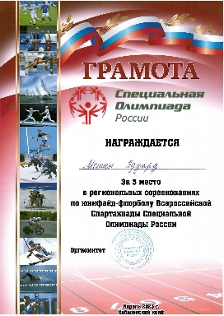
Литвиненко Никита | Краевой | Соревнования по юнифайд-флорболу Всероссийской Спартакиады Специальной Олимпиады России | 3 место | 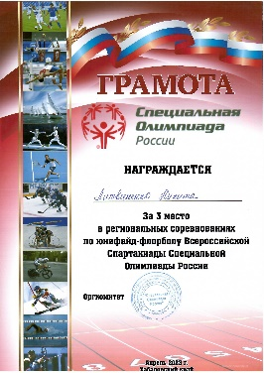
Пашкин Виктор | Краевой | Соревнования по юнифайд-мини-футболу Всероссийской Спартакиады Специальной Олимпиады России | 3 место | 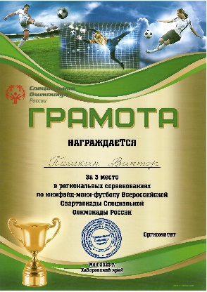
Литвиненко Никита | Краевой | Соревнования по юнифайд-мини-футболу Всероссийской Спартакиады Специальной Олимпиады России | 3 место | 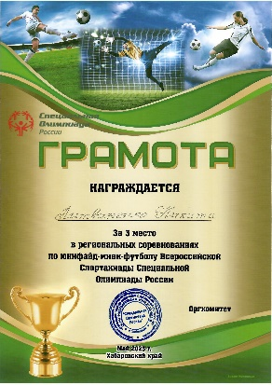
Мотин Эдуард | Краевой | Соревнования по юнифайд-мини-футболу Всероссийской Спартакиады Специальной Олимпиады России | 3 место | 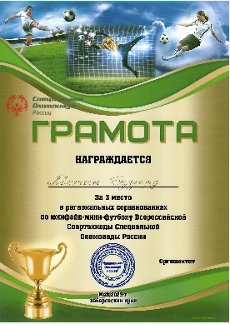
Абдрахманов Денис | Краевой | Соревнования по юнифайд-мини-футболу Всероссийской Спартакиады Специальной Олимпиады России | 3 место | 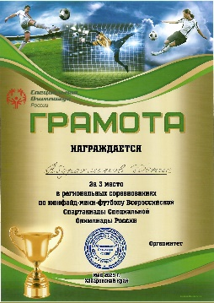
Ерошов Егор | Краевой | Соревнования по юнифайд-мини-футболу Всероссийской Спартакиады Специальной Олимпиады России | 3 место | 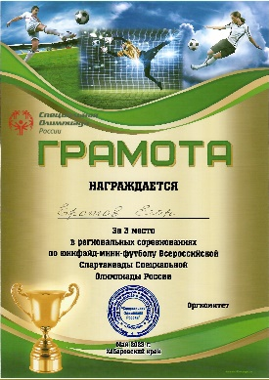
Бочкарева Александра | Краевой | Чемпионат Хабаровского края по профессиональному мастерству среди лиц с инвалидностью и ограниченными возможностями здоровья «Абилимпикс» - 2023 | Участник | 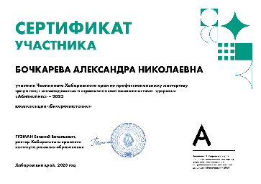
Федорчук Ангелина | Краевой | Соревнования по юнифайд-бочче Всероссийской Спартакиады Специальной Олимпиады России | Участник | 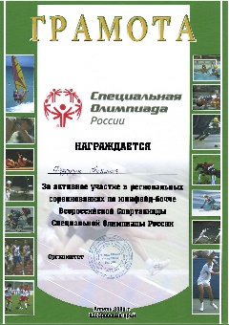
Березина Елизавета | Краевой | Соревнования по юнифайд-бочче Всероссийской Спартакиады Специальной Олимпиады России | Участник | 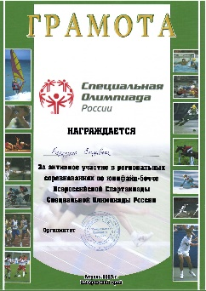
Пашкин Виктор | Краевой | Соревнования по юнифайд-бочче Всероссийской Спартакиады Специальной Олимпиады России | Участник | 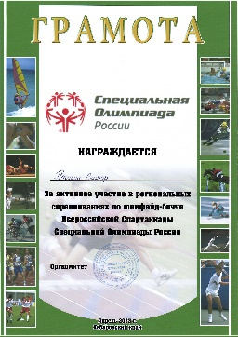
Скорикова Наталья | Краевой | Соревнования по юнифайд-бочче Всероссийской Спартакиады Специальной Олимпиады России | Участник | 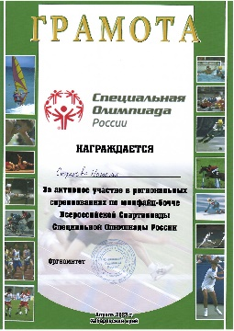
Хачатрян Минас | Краевой | Соревнования по юнифайд-бочче Всероссийской Спартакиады Специальной Олимпиады России | Участник | 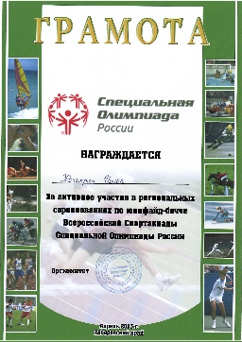
Шведова Зарина | Краевой | Краевая выставка-конкурс детского изобразительного творчества «Юные космонавты» | Участник | 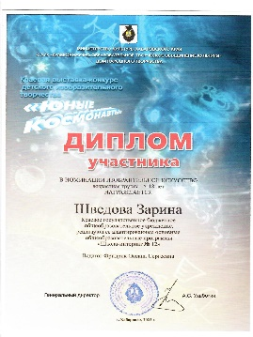
Федорчук Ангелина | Районный | Всероссийская массовая лыжная гонка «Лыжня России 2023» | 3 место | 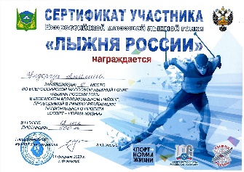
Зуев Кирилл | Районный | Конкурс посвященный 374-й годовщина образования Российской пожарной охраны | Участник | 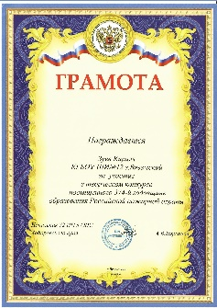
Ябров Иван | Районный | Конкурс посвященный 374-й годовщина образования Российской пожарной охраны | Участник | 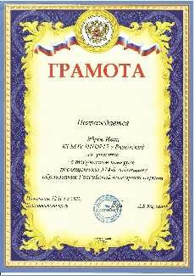
Уклюдова Зара | Районный | Конкурс посвященный 374-й годовщина образования Российской пожарной охраны | Участник | 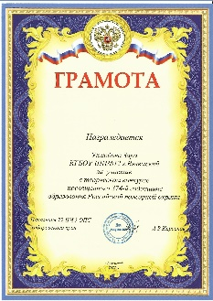
Сорокина Карина | Районный | Конкурс посвященный 374-й годовщина образования Российской пожарной охраны | Участник | 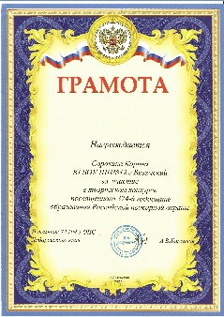
Печатнова Ирина | Районный | Конкурс посвященный 374-й годовщина образования Российской пожарной охраны | Участник | 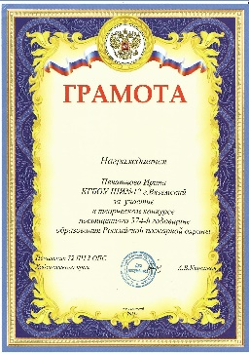
Гуз Данила | Районный | Конкурс посвященный 374-й годовщина образования Российской пожарной охраны | Участник | 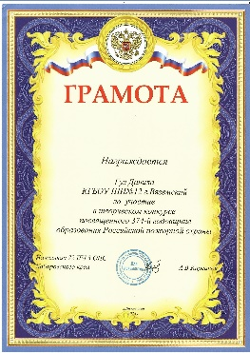
Шведова Зарина | Районный | Конкурс посвященный 374-й годовщина образования Российской пожарной охраны | Участник | 